Муниципальное бюджетное дошкольное образовательное учреждение детский сад №135 город Иваново.

Исследовательский проект для подготовительной группы
Тема: « Любимый наш город – ИВАНОВО!».
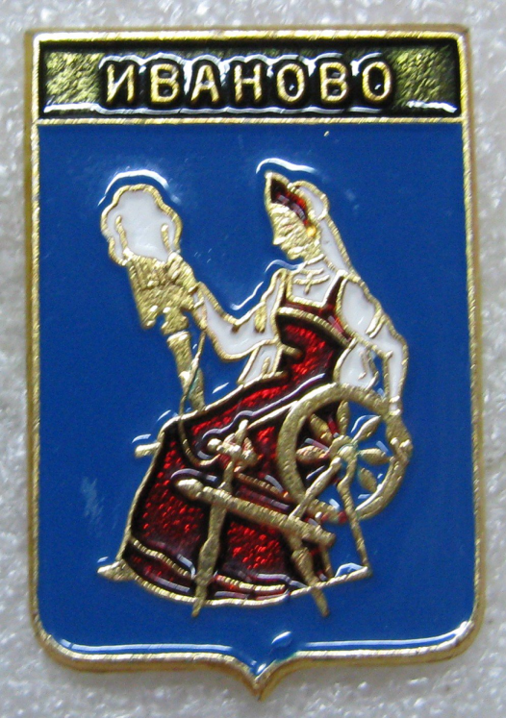

Проект подготовила
воспитатель МБДОУ -
детский сад № 135
Бутакова Наталья Альбертовна

Я смотрю на Иваново – город невест,
Предо мною раскинулась Уводь река
Тихо ветками машет Ивановский лес
И на Уводь глядит, словно Царь, свысока.
А. Е Гаврюшкин
Цель:
- Воспитание у дошкольников нравственно-патриотических чувств.
- Приобщение дошкольников к истории и культуре родного города.
Тип проекта: познавательно-исследовательский.
Длительность проекта: 1 год.
Возрастная группа: подготовительная
Участники проекта: воспитатель, дети старшей группы и родители.

Актуальность проекта::
Всё началось с того, что воспитанница моей группы Катя Г. принесла в детский сад старый набор открыток о городе Иваново. Дети с интересом рассматривали картинки, сравнивая и узнавая знакомые улицы. .И тогда я решилась и предложила им исследовать свой родной город . Ребята с энтузиазмом огласились Но как же назвать наше исследование? Посыпалось множество предложений….И мы решили- назовём- Любимый наш город – Иваново.
Большое значение для познавательного, социально-личностного и нравственного развития детей дошкольного возраста имеет знакомство с родным городом, его достопримечательностями, улицей, на которой проживает ребенок, с известными людьми, которые строили наш город.
Родители имеют недостаточно знаний о своем городе, не уделяют внимание данной проблеме, считая ее неважной, дети не владеют достаточной информацией о родном городе. Не имея достаточного количества знаний, трудно сформировать уважительное отношение к малой Родине.
Вот почему я решилась на этот проект.
Задачи:
1. Дать знания детям о родном городе и его истории, развивать бережное отношение к нему, его достопримечательностям, культурным ценностям.
2. Познакомить с именами тех, кто основал и прославил город.
3. Развивать связную речь детей; обогащать и активизировать словарь детей, учить свободно мыслить, фантазировать;
4. Воспитывать любовь к родному городу, краю, умение видеть прекрасное, гордиться им.
5. Воспитывать чувство гордости за своих земляков.
6.Развивать поисковую деятельность в процессе сбора информации по теме;
7.Сохранять в каждой семье память о солдатах Великой Отечественной Войны
,через участие в акции «Бессмертный полк», и через рассказы родных.
8.Развивать эстетическое восприятие природы и произведений народного искусства, эмоциональной отзывчивости, художественно-эстетических способностей детей;
9..Развивать предпосылки ценностно-смыслового восприятия и понимания произведений искусства (словесного, музыкального, изобразительного);
10.стимулировать сопереживание персонажам художественных произведений.
11.развивать умение овладеть подвижными народными играми с правилами;
развивать физические качества: быстроту, ловкость, координацию движений
12.Предпосылки учебной деятельности:
Регулятивные:
1.умеют составлять план решения проблемы;
2.умеют преодолевать трудности;
3.соотносят результат своей деятельности с поставленной целью.
Коммуникативные:
1.могут высказывать свою точку зрения в ситуации общения;
2.умеют договариваться со сверстниками, относиться уважительно друг к другу;
3.достаточно хорошо владеют устной речью;
4.активно участвуют в совместных играх со сверстниками;
5.умеют договариваться, учитывать интересы других;
6.используют речь для выражения своих мыслей.
Познавательные:
1.сформирована положительная установка по отношению к родному Ивановскому краю;
2.могут отбирать источники информации;
3.проявляют любознательность, заинтересованность в получении результата;
4.используют полученную информацию для передачи другим.
Личностные:
1.проявляют целеустремленность и настойчивость в достижении цели;
2.проявляют инициативу и самостоятельность в разных видах деятельности;
3.сформирована положительная мотивация на дальнейшую деятельность.
Методы:
1.Проблемные вопросы, наблюдения;
2.Самостоятельные наблюдения;
3.Коллективные наблюдения;
4.Наглядные: театральное представление, тактильно- мышечная наглядность
5.Словесные: беседы, чтение литературы, консультации для родителей, объяснения, указания, словесные инструкции;
6.Технология моделировании
7.Релаксация;
8..Слушание музыки.
Формы организации:
1.Познавательные занятия (аппликация, рисование, лепка, музыка, развитие речи, природный и социальный мир);
2.Дидактические игры;
3.образовательная ситуация;
4.беседы;
5.рассматривание иллюстрация;
6.чтение художественной литературы, заучивание стихов и песен;
3Ресурсное обеспечение:
1.Уголок патриотического воспитания в группе,
2.Методический инструментарий плакаты,, магнитная доска, книги, альбомы, набор сюжетных картинок, наглядно-дидактический материал.
3.Материально – техническое :
а).компьютер, фотоаппарат
б).канцелярские принадлежности
в).фонотека,
г).спортивный инвентарь.
Принципы
При выстраивании педагогического процесса по ознакомлению дошкольников с родным городом положены следующие принципы:
Принцип историзма.
Реализуется путём сохранения хронологического порядка описываемых явлений и сводится к двум историческим понятиям: прошлое (давным-давно) и настоящее (в наши дни). С этой целью создан краеведческий минимузей, подобран материал о городе Кунгуре и Пермском крае, включающий как сведения об историческом прошлом, так и современном культурном облике родного края.
Принцип гуманизации.
Предполагает умение педагога встать на позицию ребёнка, учесть его точку зрения, не игнорировать его чувства и эмоции, видеть в ребёнке полноправного партнёра, а также ориентироваться на высшие общечеловеческие понятия - любовь к семье, родному краю, Отечеству.
Принцип дифференциации.
Заключается в создании оптимальных условий для самореализации каждого ребёнка в процессе освоения знаний о родном городе с учётом возраста, накопленного им опыта, особенностей эмоциональной и познавательной сферы и др.
Принцип интегративности.
Реализуется в сотрудничестве с семьёй, детской центральной детской библиотекой, музеями города и т. п. Содержание краеведческого материала определяется с учётом сочетания всех видов деятельности при знакомстве детей с историко-культурными особенностями города.
Этапы реализации проекта.
Подготовительный этап.
1.сбор литературы по данной теме
2.постановка цели,
3.поиск формы реализации проекта,
4.разработка содержания,
5.приобрести наглядный материал,
6.изготовить дидактические игры по теме,
П7.одготовить материалы для работы с родителями.

Основной этап.
1.Совместная деятельность детей и воспитателя с подключением родителей.
2.Беседы: «Достопримечательногсти города Иваново», «Чем помочь родному городу?», «Наши знаменитые земляки».
2.Прослушивание песен о родном городе, чтение стихов.
4.Составление рассказов: «Дом, в котором я живу», «Как я люблю гулять в парке»
5.НОД: «Город, в котором я живу», « «Рассматривание предметов быта русского народа», «Городской транспорт», «Прогулка по городу Иваново»
6.Дидактические игры: «Поможем матрешке найти заплатку», «Найди свой домик»,
Работа с родителями.
К1.онсультации на тему: «Как знакомить детей с городом», «Мы идем в кино», «По дороге в детский сад»
2.Выставка рисунков.
3.Презентация.
3 этап направлен: на реализацию данного проекта ,призван: наглядно продемонстрировать единение и атмосферу патриотической причастности всех участников проекта к жизни и развитию родного города
Завершающий этап.
1.Оформление папки передвижки.
2.Развлечение «Ярмарка «
3.Подведение итогов проекта.
4.Презентацию проекта.
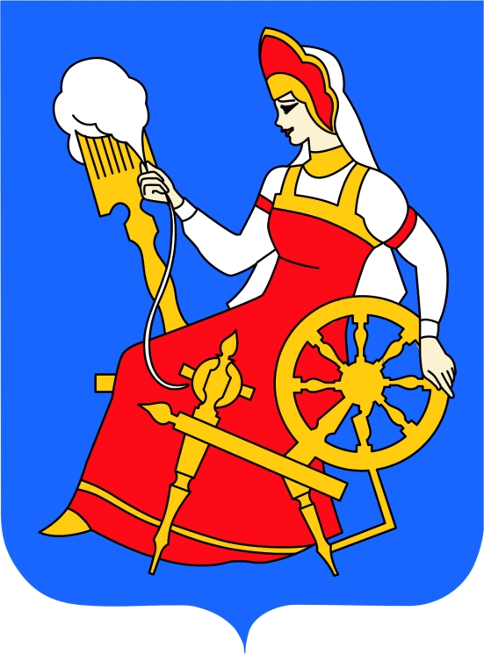

Реализация проекта:
Дата и тема | Совместная деятельность | Самостоятельная деятельность | Работа с родителями
Сентябрь  «Моя малая Родина» | НОД «Прогулка по городу Иваново».  Целевая прогулка к перекрёстку.  Экскурсия по улице Льва Толстого(где находится наш детский сад)  НОД -составление рассказов «Дом, в котором я живу»  Наблюдение за работой автопогрузчика  Экскурсия в школу №55 »День знаний» | Рассматривание открыток «Иваново».  Игры со строительным материалом «Матрешка гуляет по улицам города»  Подвижные игры: «Стоп», «Сигналы светофора» «Светофор».  Самостоятельное рисование родного города. | Анкетирование родителей  Привлечь родителей к сбору газетных подборок города Иваново.(Частник,Иваново-Пресс, Ивановская газета)  Изготовление альбома совместно с родителями «Мой город - моя судьба»,
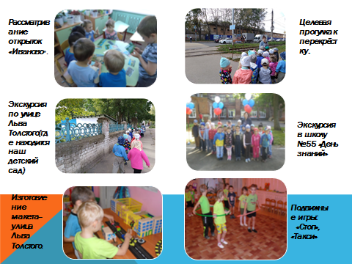
Октябрь  Природа Ивановского края. | Беседа «Наши речки Уводь и Красная Талка» .  Составление рассказов «Как я люблю гулять в городском парке»  Выставка работ из природного материала «Чудеса природы».  Презентация «Красная книга Ивановского края»  Целевая проулка в берёзовую рощу.  НОД лепка «Милая берёзка»  . | Рассматривание карты Ивановского края»  Дидактические игры: «Деревья и кустарники», «С какого дерева лист».  Раскрашивание раскрасок природного характера.  Подвижная игра «Быстрей к своему листу»  Сбор семян цветов. Бархоток  Наблюдение за изменениями природы, за деревьями, кустарниками на территории участка для прогулки. | Консультация для родителей «По дороге в детский сад»  Изготовление поделок «Чудеса природы» с родителями.
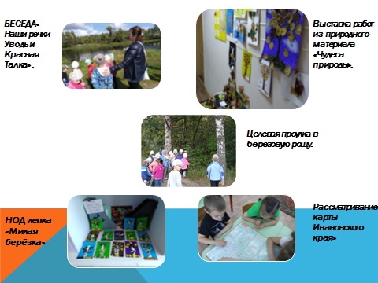
Ноябрь  «Знаменитые земляки» (Исторические личности) | Прогулки по городу ,  рассказы о достопримечательностях о людях разных профессий, которые живут и работают в нашем городе,  звание «Почетный гражданин», Презентация  «Мы ими гордимся»  Сюжетно-ролевая игра «К нам гости пришли, дорогие пришли»  Беседа« Достопримечательности города Иваново» | Заучивание стихов  Игоря Жукова.  Подвижные игры «Замри», «Море волнуется раз».  Сделаем подарки на день матери »Тарелочка для мамы»  Рассматривание книг Ивановских писателей в книжном уголке. | Консультация для родителей «Как знакомить детей с городом»  Посещение парка скульптур Владимира Волкова в парке им. Степанова с родителями.
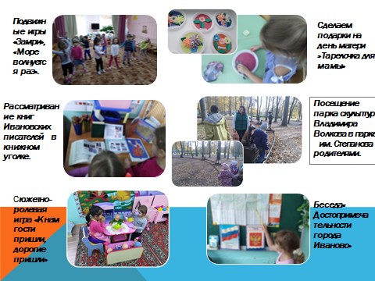
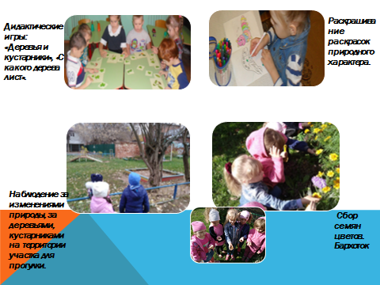
Декабрь-Январь  «Истоки малой Родины» | Экскурсия в библиотеку  НОД: «Гжельская керамика».  Выставка народных костюмов  НОД "Изготовление тарелки из папье- маше "  Презентация «Промыслы Иваново-Вознесенской губернии».  Экскурсия в музей АВТОПРОМА | Изобразительная деятельность в уголке творчества.  Подвижные игры «Ручеек», «Заря-Заряница  Рассматривание альбома «НАРОДНЫЕ ПРОМЫСЛЫ»..  Изобразительная деятельность в уголке творчества.  Собирание пазлов «Русские узоры в посуде» | Помощь родителей в организации выставки «Изделия народных промыслов».  Консультация для родителей «Народные промыслы Ивановского края»
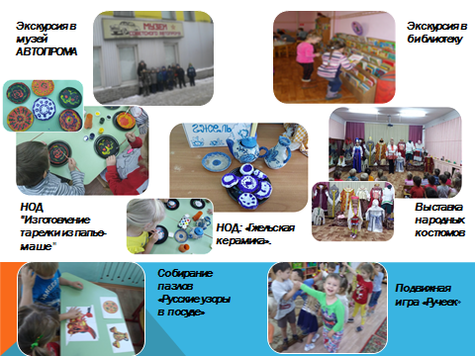
Февраль  «Иваново – ситцевая Страна» | Экскурсия в музей ивановского ситца.  Посещение выставки кукол «Куклы из ситца».  НОД «Символ Ивановского края».  НОД »Размазывание пластеиином –Герб Иваново»  Развлечение «Мой край – земля Ивановского ситца».  НОД «Рассматривание предметов быта русского народа». | Дидактические игры: «Наряд для куклы», «Одень куклу Машу».  Подвижные игры: «Ключи»,  «Золотые ворота».  «Ты катись весёлый бубен».  Рассматривание книги «Сокровища музеев земли Ивановской». | Посещение театра муз -комедии вместе с родителями.  Спектакль »Конёк-горбунок»  Подготовка родителями костюмов для спортивного соревнования «Ситцевая верста»
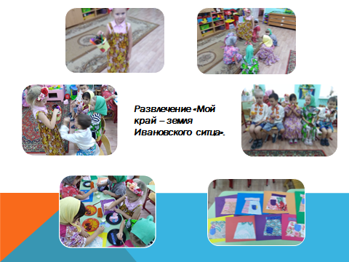
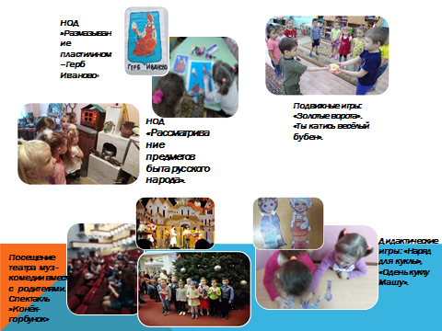
Март-апрель  «Птицы и животные  Ивановского края. « | Наблюдение за птицами на прогулке.  Участие в конкурсе «Покормите птиц».  НОД «Животные и птицы Красной книги Ивановской области».  Экскурсия в Ивановский зоопарк  Рисование «Животные нашего зоопарка».  Посещение экспозиции «Природные зоны» в Ивановском музее промышленности и искусства. | Рассматривание газет :Частник, Иваново-Пресс, Ивановская газета  Подвижные игры:  «Совушка», «Охотники и звери», «Перелет птиц».  Подкормка птиц на участке детского сада.  Дидактические игры:  «Зоопарк»,  «Угадай, что за птица, по словам - описаниям»  «Зоологическое лото», «Кто, где живет?»,  Раскрашивание раскрасок «Обитатели леса « | Изготовление с родителями эко кормушек и птичьих столовых, скворечников.  Консультация для родителей «Кормушки для птиц»
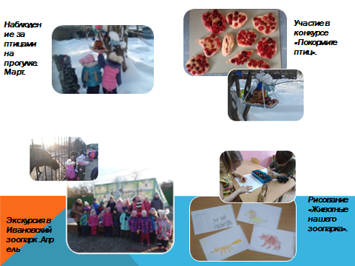
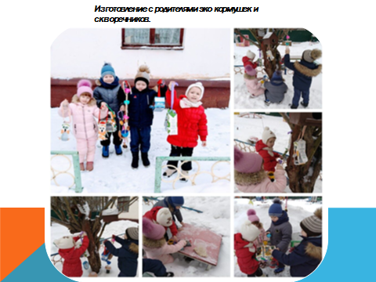
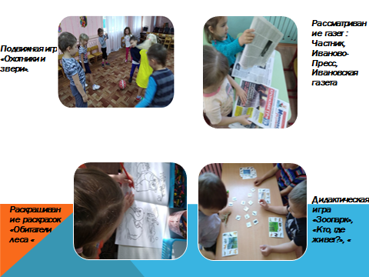
Май  «Город Иваново  ( Памятники и монументы» | Экскурсия по ул Кузнецова города Иваново с посещением памятников и необычных архитектурных строений: Храм усекновения главы Святого Иоана Крестителя,126 квартирный дом ИВ ТЭЦ, (с башенкой) МВД по Ивановской области, мемориальная доска на доме №54Г поэту герою Советского Союза Матросову Александру Алексеевичу.  .  Возложение цветов к памятнику « Ветеранам труженикам тыла КИПА.  Конкурс рисунков и поделок «Памятники Иваново» | Разучивание стихов ко дню Победы.  Рассматривание книги с фотографиями памятников Иваново  Дидактические игры «Собери памятник»(пазлы),»Назови памятник или это место в Иваново» | Участие в акции «Бессмертный полк» вместе с родителями 9 мая (шествие по Шереметьевскому проспекту).  Попросить родителей оказать помощь в сборе фото и информации о ветеранах каждой семьи для оформления альбома памяти.  Папка-передвижка для родителей «Монументы Иваново»
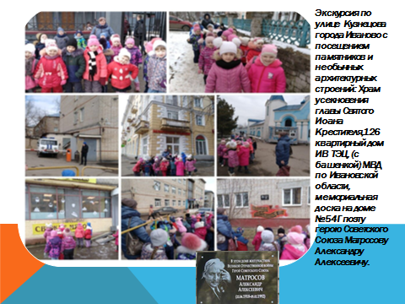
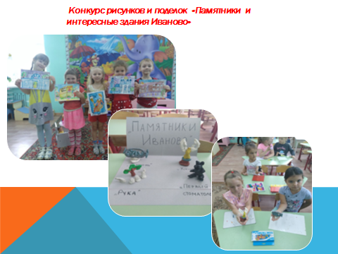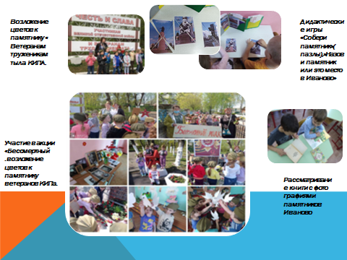
Июнь-июль  Знакомство с государственной символикой.  Герб. Флаг. Гимн России | НОД «Флаг России.  НОД «Символы города  Иванова».  Заучивание стихотворений о Иваново  Флешмоп на День России  Конкурс рисунков на асфальте «Флаг России»  Презентация» Наша Родина –Россия» | Чтение стихов о Родине, о городе Иваново  прослушивание песен о России, малой нашей Родины.  Закрашивание изображения герба России ,Иваново | Консультация для родителей «Идем с ребенком в магазин»  Папка- передвижка для родителей «Символы России и города Иваново»
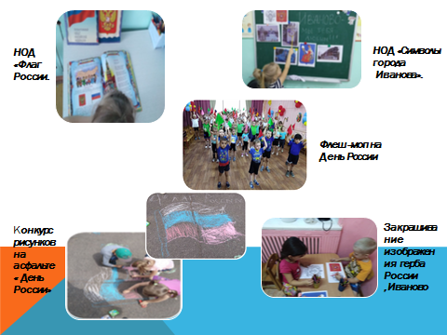
Август  «Что мы должны знать о Ивановском крае» | Наблюдение за городским транспортом  НОД «День флага России»  Спорт круглый год, участие в спортивном соревновании «Малышок»  Презентация «Иваново-город золотого кольца России  Экскурсия «Исторические места города Иваново» Итоговое диагностирование детей, | Прослушивание песен и стихов о Иваново  Собирание пазлов »Любимые места города Иваново»  Подвижная игра «Быстро собери машины»  Самостоятельное рисование Российского флага.  Дидактическая игра «Край, в котором мы живём». | Консультация для родителей «Мы идем в кино»  Организация родителями экскурсии «Исторические места города Иваново»  Повторное анкетирование родителей.
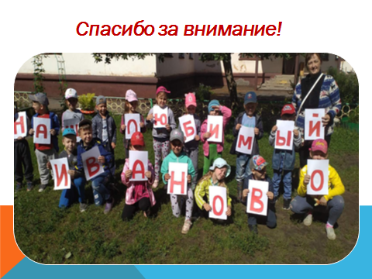

Литература:
1. Алёшина Н. В. Знакомство дошкольников с родным городом – М. ТЦ. Сфера, 1999г
2. Алёшина Н. В. Патриотическое воспитание дошкольников – М, ЦГА, 2004
3. Якушева Т. А. Воспитание гражданско-патриотических чувств у ребенка старшего дошкольного возраста // Дошкольная педагогика 2006г, №6
4. Комратова Н. Г., Грибова Л. Ф. Патриотическое воспитание детей 4-6 лет: методическое пособие. – М., 2007.
5. «Мы живем в России», гражданско-патриотическое воспитание дошкольников, Москва, Издательство «Скрипторий», 2008г.
6. Рыбалкова И. Ознакомление с родным городом как средство патриотического воспитания Дошкольное воспитание 2003г. №6 с 45-55
7. Подшивки газет «Частник».
Прогнозируемый результат проекта:
- Обогащенные и систематизированные знания детей о городе. Формирование устойчивого интереса к изучению данной проблемы.
- Участие семей воспитанников в учебно-воспитательном процессе.
- Разработанное методическое и дидактическое сопровождение по данному разделу.
- Реализация проекта позволит повысить детскую, родительскую и педагогическую компетентность в вопросах истории, культуры города Павловский Посад, поможет сформировать заботливое отношение к родному городу.
Следовательно, данный проект способствует формированию не только познавательного интереса, но и имеет социальное значение.

Картотека проекта:
Консультация для родителей по теме: «По дороге в детский сад и обратно»
В наш технический и скоростной век все меньше времени остается на общение, хотя талант общения ставится на первое место из всех присущих человеку талантов.
Ребенок с рождения познает окружающий мир и как только начинает говорить сразу и начинает задавать свои «почему», а родителям порой недосуг на них ответить. Часто можно наблюдать, как родители ведут своих малышей в детский сад или домой.
Ребенка подняли с утра пораньше, когда он еще не выспался, вытащили на улицу и ведут в детский сад, чтобы оставить там на целый день без родителей. Чем не повод загрустить. Заныть и пожаловаться на горькую судьбу? Чтобы этого не было, дорога в детский сад и обратно должна быть интересной. Настолько интересной, чтобы малыш ждал её с радостью, чтобы понимал, что это время папа или мама отдадут ему, не отвлекаясь на другие дела и «взрослые» мысли.
Часто можно наблюдать, как родители ведут своих малышей в детский сад или домой. И что же можно услышать или увидеть?
Мальчик лет шести рассказывает папе, что его похвалил воспитатель, он самый первый справился с заданием, сделал всё правильно и аккуратно. Папа смотрит в сторону и отвечает не слушая ребёнка : «Хорошо». Малыш заглядывает в глаза папе и понимает, он его не слушал. Он весь сжимается и замолкает.
Другой случай: девочка смотрит на разноцветные листья и задает маме вопрос: — А почему у листьев разный цвет?
Мама в ответ с раздражением: — Забодала своими «Почему», спросишь у воспитателя.
А рогов-то у ребёнка нет. Девочка не корова и не коза, а ваш ребёнок. И согласно Закону РФ «Об образовании» родители являются первыми воспитателями ребёнка и должны создавать условия для его развития.
Дети испытывают дефицит общения с родителями. Дома общение заменяет компьютер или телевизор.
Дорога в детский сад — это 10-15 минут общения со своим ребёнком. А сколько воспитательных и образовательных задач можно решить за это время, закрепляя изученный в дошкольном учреждении программный материал. Это общение доставит ребёнку радость, а дорога в детский сад запомнится и останется в его памяти.
Выслушайте своего ребёнка с интересом и вниманием — это развитие речи. Если он что- то произносит неправильно, корректируйте его речь, попросите произнести правильно это слово ещё раз.
Можно по дороге в детский сад поиграть в рифмы — это также развитие речи. Вы говорите слово, а ребёнок подбирает к нему рифму, например:
Ёлка — полка; дочка — бочка; галка — скакалка.
А можно придумывать слова с противоположным значением:
Весёлый- грустный; хорошо — плохо; длинный — короткий; широкий — узкий и т.д.
Ещё можно подбирать похожие слова по своему значению: радостный — весёлый, счастливый.
Дорога в детский сад — это ещё и развитие элементарных математических представлений. Можно посчитать всё что угодно : растущие вдоль дороги ёлочки, машины определенного цвета — допустим белые или красные или вы считаете грузовые, а ребенок легковые.
Дорога в детский сад — это и экологическое воспитание:
Спросите у ребёнка какая погода, что мы сегодня оденем. По дороге можно спросить :- почему нельзя бросать бумажки от конфет на дорогу, обратить внимание на сезонные изменения в природе, остановиться на минутку и полюбоваться красотой природы .
Дорога в детский сад — это маленькое путешествие. Когда путешествуешь пешком, можно увидеть столько интересного!
Весной можно искать и считать проталины или первые цветы и первые лужи. Устройте соревнование кто больше увидит ворон или воробьёв. Если есть лишняя минутка можно понаблюдать за прилетевшими птицами, послушать их пение, за распустившимися почками и цветами на деревьях, а потом порадоваться тому, что вы смогли не пропустить весну — услышать и увидеть её.
Летом понаблюдать за пчёлами- они встают рано и когда вы идете в сад они уже трудятся вовсю, или как птицы высиживают и кормят своих птенцов, а может пройтись на грядку и посмотреть- не созрела ли первая ягодка?
Осенью поискать вместе с ребёнком деревья с желтыми или красными листьями, а потом когда их станет много, — последние деревья, стоящие в зелёном наряде . Можно наблюдать за улетающими птицами, последними цветами. А зимой придумывать, на что похожи заснеженные кусты и выбирать из них самый красивый или насыпать корм в кормушку и поздороваться с птичками.
Прощаясь с ребенком, не забудьте его поцеловать, сказать, что вы его любите. А приходя за ребёнком, оставьте свои взрослые проблемы и побудьте вместе эти 10-15 минут. Покажите ему, что вы тоже скучали без него.
Используемая литература:
И.И.Асеева «с добрым утром, малыш!»; Санкт-Петербург 2013 г.
Н.В.Елжова Практикум для воспитателей Ростов-на-Дону; 2011 г.
Н.Ф. Виноградова, Т.А.Куликова; Дети, взрослые и мир вокруг; М., 1993 г.

Консультация для родителей старшей - подготовительной группы ДОУ. Тема: «Мы идем в кино».
Описание работы: Статья – это консультация для родителей детей старшего дошкольного возраста. В статье даются советы, как правильно ходить в кинотеатр с детьми, как выбирать фильмы, которые родители хотят показать детям. Даются советы по правилам поведения в общественном месте и о том, как не подорвать здоровье ребенка. Чтобы польза от совместного досуга была больше, я даю рекомендации родителям, как в игровой форме знакомить детей с достопримечательностями города после киносеанса.
Цель: подготовить рекомендации для родителей детей старшего дошкольного возраста к совместному походу в кино.
Задачи: помочь родителям подготовиться к походу в кинотеатр.
Назначение: для консультации родителей, для оформления родительского уголка, для самопознания воспитателя.
Посещение кинотеатра, пожалуй, является одним из самых простых, веселых и доступных видов семейного досуга. Поход всей семьей в кинотеатр может стать отличной традицией.
Когда можно начинать ходить с ребенком в кино? Спешить не надо. Как бы вам не хотелось устроить ребенку праздник, торопиться не надо.
У нас в городе есть кинотеатр «Павловский». Многие из вас часто в него ходят. Посмотрите, на сеансы родители часто приводят детей 2-3 лет. Но ведь в этом возрасте у ребенка еще не сформировалась нервная система и не окрепли барабанные перепонки.
Желательно идти в кино с ребенком после того, как ему исполнится 5 лет. К этому возрасту барабанные перепонки уже достаточно сформированы, чтобы адаптироваться к громким звукам. Ребенок уже может просидеть весь сеанс практически неподвижно. Он не станет капризничать и мешать окружающим. Особенно, если происходящее на экране будет интересно ему самому.
А что лучше смотреть в кинотеатре?
1. Мультфильмы более понятны ребенку. Но если в данный момент в прокате нет мультиков, или вы предпочитаете сводить ребенка на фильм, то выбирайте семейный фильм без ограничений по возрасту.
2. Не водите детей на очень длинные сеансы. Ребенок устанет и может начать капризничать.
3. Многие современные ленты сделаны очень реалистично. Пусть ребенок любит играть в роботов, и любит автоботов, но как только Мегатрон начнет крушить все на экране, ребенок испугается. Такие милые динозавры в мультиках дома и большие монстры на экране кинотеатра это не одно и то же. В кино они настолько реалистичны и пугающие, что ребенок может потом долго бояться оставаться один в темноте. Постарайтесь выяснить заранее про фильм или мультик, на который собираетесь пойти с ребенком.
Почитайте отзывы, рецензии или поговорите со знакомыми. Не бегите сразу на премьеру. Станет ребенок старше, вот тогда и сходите в первый день показа. Да и билеты на тот же фильм через пару недель будут дешевле.
4. Выбирайте фильм с простой сюжетной линией. И лучше выбирать фильм, который будет интересен вашему ребенку. Мальчику не интересно смотреть про фей, а девочкам не интересны роботы.
Ребенка лучше заранее подготовить, рассказать ему о том, что фильм будет о том и о том. Главное заинтересовать ребенка. Внимательно наблюдайте во время просмотра за ребенком. Если ему станет скучно, то он может закапризничать. Обязательно поясняйте ребенку, что происходит на экране, особенно, если он откровенно скучает и начинает капризничать.
Не выбирайте для просмотра фильма первые ряды. Там часто надо запрокидывать голову и весь экран сразу не видно.
Если все же ребенок расплакался, следует выйти с ним из зала, чтобы никому не мешать, и постараться его успокоить или отвлечь. Если ребенок откажется возвращаться в зал, то будьте готовы уйти с середины сеанса.
Будьте готовы к тому, что впереди вас сядет какой-то большой взрослый или даже спинка переднего кресла будет загораживать обзор Вашему ребенку. Поэтому желательно с собой брать подушку. На ней ребенку будет помягче и сидеть он будет выше.
Обязательно сходите с ребенком перед сеансом в туалет. А также возьмите теплую одежду, кофточку. Практически во всех современных кинотеатрах стоят кондиционеры. В шортиках и маечке будет очень холодно.
После просмотра обязательно спросите у ребенка, понравился ли ему фильм. Что понравилось? Пойдет ли он еще? Пусть такие же вопросы позадают родственники. Обязательно поговорите о просмотренном фильме на следующей день. Ребенку это будет приятно. И для развития очень полезно.
Не злоупотребляйте частыми походами в кино с детьми. Если ребенок становится капризным, раздражительным после посещения кинотеатра, плохо спит или слышит, начал прищуриваться или жаловаться на резь в глазах, стоит прекратить походы в кинотеатр и пройти консультацию у окулиста, отоларинголога и педиатра.
При таких симптомах посещение кинотеатра в будущем лучше отложить на годик – другой.

Еще при посещении кинотеатра будьте готовы к тому, что ребенок попросит купить ему шарики, вертушки, игрушки, орешки, попкорн или водичку. Все это для кинотеатров дополнительный источник дохода. И сильный удар по кошельку родителей.
Ребенку можно сказать о том, что очень не хорошо в зале жевать едой. Мы не только мусорить будем, но и будем мешать другим людям. Пусть другие поступают не хорошо. Мы так не будем. Да и перед сеансом можно поесть нормально и прийти не голодными.
А шарики? Как же с просьбой их купить? В зал нести не хорошо. Будем мешать другим людям. Ну, а после просмотра можно чем-то отвлечь. Например, в кинотеатре нашего города очень большое панорамное окно. Открывается очень большой обзор. Символ нашего города колокольня, куранты, часовня 1812 года, монастырь и памятник Герасиму Курину как на ладони. Посмотрели сверху, а затем спустились вниз и подошли поближе. И детям будет интересно послушать про наши достопримечательности. Прямо рядом со входом стоит бюст нашему земляку Валерию Быковскому, который был пятым космонавтом. Еще недалеко находится, памятник «Пять фигур», которые символизирует основание нашего города и «Памятник защитникам Отечества», гусеницы и пушка этого танка очень нравится детям.
Расскажите ребенку о достопримечательностях нашего города. И поход в кино будет намного интереснее! Он станет настоящим праздником, дарящим много новых впечатлений и эмоций!

Консультация для родителей «Как знакомить детей с городом»
Уважение и любовь к своей Родине, стране, народу закладывается в детстве. Задача родителей – развивать эти чувства в ребенке с самого раннего возраста, а начинать нужно со знакомства с родным городом.
Как знакомить детей с городом:
По дороге в детский сад и обратно изучайте с ребенком улицу, по которой идете. Обращайте внимание малыша на объекты, мимо которых проходите: деревья и кусты, дороги, здания, автобусные остановки, магазины, киоски и т.д., объясняйте их назначение. Если вам нужно переходить дорогу, параллельно обучайте ребенка правилам дорожного движения, значениям цветов светофора.
Со сменой времен года отмечайте с ребенком изменения, происходящие в окружающей обстановке и со знакомыми уже объектами: пожелтевшие листья на деревьях осенью, запорошенные снегом ветки, снежные шапки на крышах домов зимой, тающий снег и пробивающуюся из-под него травку весной, лужицы на дороге после летнего дождя.
Объясните ребенку название вашей улицы, а также тех, по которым вы чаще ходите. Расскажите, с чем или с кем оно связано, какому человеку или событию посвящено или в честь чего названо. Например, проходя по улице Гагарина нужно вспомнить, что он был первым космонавтом, а на бульваре Железнодорожников рассказать о тех, кто помогает путешествовать в другие города и страны.
Гуляя с ребенком в городских парках, скверах, памятных местах, на набережных, показывайте ему красивые исторические здания, фонари, цветочные клумбы, фонтаны. Попросите малыша описать место, в котором он находится – это способствует развитию речи и образного мышления. Прогулка должна быть не только развлекательной, но и познавательной: например, в парке Победы расскажите ребенку о Великой Отечественной войне и победе нашего народа, а на цветочной площади или аллее выучите названия цветов.
По мере взросления знакомьте ребенка с памятниками истории и архитектуры, водите его в художественные галереи, на выставки. Время от времени посещайте краеведческий музей или музей истории города: с первого раза трудно уловить большой объем информации , а становясь старше, малыш сможет понять и связать между собой музейные экспонаты и исторические события.
Ходите с ребенком на экскурсии по городу, в зоопарк, ботанический сад, океанариум, дельфинарий, планетарий. Дети любят развлечения, поэтому не забывайте о парках аттракционов, цирке и постановках театра кукол или театра юного зрителя.
Не обойдите вниманием общегородские праздники (Масленица, Сабантуй, Праздник цветов) и специальные детские мероприятия (День защиты детей, новогодние елки). Такие события очень радуют детей и надолго откладываются в их памяти.
Во время прогулок и экскурсий не забывайте фотографироваться, а при просмотре фотографий обсуждайте их с ребенком - это поможет ему запомнить места, где вы гуляли, и объекты, которые Не участвуйте в платных опросах
Полезный совет.
Чтобы грамотно и доходчиво довести до ребенка историю родного города, нужно хорошо знать. При необходимости восполните собственные пробелы в знаниях чтением специальной литературы или поиском информации в интернете.
Консультация для родителей
«Сделайте кормушку для птиц своими руками».
В воспитании детей важную роль играет привитие ребенку любви и заботы к животным и птицам. Малыша нужно постепенно знакомить с миром пернатых и животных, а также объяснять роль человека в природе. Для развития детей очень полезно мастерить кормушки для птиц своими руками.
Найдется ли хоть один человек, который за всю свою жизнь не сделал ни одной кормушки для птиц? Это может быть только ребенок. Быстро исправим положение!
Сначала в доступной форме расскажите малышу о том, что действия человека сильно влияют на природу и, к сожалению, не всегда положительно, что очень важно беречь все живое вокруг нас, беречь землю, леса, реки, животных... Может, и не стоит приводить конкретные факты, например, что из десяти синиц зиму переживает только одна, – этим вы можете расстроить и даже напугать малыша, но знать, что от людей зависит в природе многое, ребенок должен.
Забота о пернатых принесет малышу радость, а еще он поймет, что нужно помогать тем, кто нуждается в этом, и в итоге – научится милосердию.
Кроме бесценных морально-этических и экологических уроков, вы дадите ребенку и некоторые естественно-научные знания, ведь малыш сразу же спросит вас: «А каких птичек мы будем кормить?» Вот тут-то вам придется самим основательно подготовиться и узнать, что в средней полосе России зимует примерно семьдесят видов птиц, которые у нас и гнездились. Это, например, синицы, причем синиц у нас достаточно большое количество видов: лазоревки, хохлатые синицы, гаечки, а не только большие синицы, которых мы часто видим в городах (как раз зимой они подтягиваются к жилью человека), – с желтой грудкой, через которую проходит красивый черный «галстук». А еще у нас зимуют дятлы, щеглы, коноплянки, снегири, свиристели, но их можно встретить в основном за городом.
Расскажите малышу, что птички приносят большую пользу природе – они уничтожают разных вредных жучков и гусениц. Но зимой эти вредители прячутся очень далеко и глубоко, и не все птицы могут их достать так ловко, как дятел. Семена растений завалены толстым слоем снега, а красной рябины и боярышника на всех не хватает. Человек может помочь птицам. И сделать это не трудно. Можно, конечно, купить готовую кормушку, но гораздо правильнее, с точки зрения воспитания подрастающего поколения, – сделать ее самим. Классическая кормушка похожа на открытую беседку: у нее есть «пол» и есть крыша. На «пол» вы будете класть корм, а для того чтобы он не рассыпался и его не сдувал ветер, «пол» со всех сторон нужно оградить невысокими бортиками. Крыша защитит корм от дождя и снега. А еще в «полу» нужно просверлить дренажные дырочки, чтобы попадающая вода не застаивалась и корм не закисал. Конечно, у любой конструкции кормушки стенки и края не должны быть острыми. Но что делать, если папа на работе, а кормушку хочется сделать прямо сейчас? Воспользуйтесь подручными средствами – пакетами из-под молока, кефира, сока, возьмите пятилитровую пластиковую бутыль. Прорежьте отверстия с двух сторон, оставив бортик снизу, а сверху проденьте веревочку или проволочку, чтобы подвесить кормушку (у бутылок уже есть ручка).
Ребёнок должен понять, что кормление птиц – дело не только важное, но и ответственное. Оказывается, корм может и навредить.
Орнитологи предупреждают, что птицам ни в коем случае нельзя скармливать пряные, соленые, острые, жареные, кислые продукты. Птицам нельзя есть цитрусовые (апельсины и лимоны), кожуру бананов. Нежелательно кормить их рисом и гречкой. Можно давать только белый хлеб, а вот черный хлеб опасен – он закисает в зобу птиц, плохо переваривается (особенно в мороз).
Вот и готова наша кормушка. Что же в нее положить?
Оказывается, у разных птиц есть свои предпочтения в еде. Например, у синиц вкус весьма специфический – они больше всего любят несоленое сало и сыр. Еще они любят мясо – и вареное, и сырое. Для таких угощений даже кормушка не нужна, их просто подвешивают на ветку при помощи проволочки. Ветер будет раскачивать кусочек, но это не смущает синичек.
Почти у всех мелких пернатых любимое блюдо – семечки подсолнуха, они должны быть мелкими и, конечно, нежареными. Умные птицы не глотают семечки целиком, со шкуркой, а мастерски выклевывают зернышко. Кроме подсолнечных, пернатые любят семена арбуза, дыни, тыквы, кабачков и патиссонов, а также просо, пшено, рябину, боярышник и зерна кукурузы. А еще – шкурки от бекона, вареные яйца, вареный картофель, геркулес (но не в виде каши). Конечно, весь корм должен быть свежим и неиспорченным.
Кстати, и птицам нужны «пищевые добавки», например, им полезна яичная скорлупа – прекрасная кальциевая подкормка.
Чем разнообразнее будет угощение в кормушке, тем больше разных птиц прилетит в «столовую». Сделай другого немного счастливее – и станешь счастливее сам!
Консультация для родителей» Памятники и монументы Иваново»
Памятник Якову Гарелину
Памятник Гарелину в Иваново Памятник Якову Гарелину в Иваново был открыт 30 мая 2011 года в честь 140-летия города. Памятник установлен в сквере на углу площади Революции. Авторы памятника Якову Гарелину в Иваново – скульптор И.В. Бычков и архитектор В.М. Шахматов. В том же 2011 году в честь Якова Гарелина была переименована одна из улиц города. Памятник Гарелину

Памятник Дмитрию Бурылину
Памятник Бурылину в Иваново Памятник Бурылину в Иваново установлен в Литературном сквере. Монумент был торжественно открыт 11 сентября 2014 года. Скульптура Бурылина в полный рост вылита из бронзы. Авторы памятника: местный скульптор Игорь Бычков и скульпторы из Москвы Александр и Владимир Твердовы, архитектор Виктор Шахматов. Памятник Бурылину

Памятник борцам революции
Памятник борцам революции в Иваново Памятник борцам революции в Иваново установлен в 1975 году на площади Революции, являющейся одной из центральных городских площадей. Композиция, посвященная событиям революции 1905 года, состоит из двух частей. Авторы памятника борцам революции - Д.Б. Рябичев, Е.И. Кутырев и М.И. Малютин. Памятник борцам революции

Памятник Ленину в Иваново
Памятник Ленину в Иваново Памятник Ленину в Иваново установленный на одноименной площади города был открыт 22 апреля 1956 года. Бронзовая 4,5-метровая фигура Ленина установлена постамент из красного полированного гранита с золоченой надписью Ленин. Первоначально существовавшее ограждение памятника в виде цепей впоследствии было убрано. Памятник Ленину

Мемориальный комплекс Красная Талка
Мемориальный комлекс Красная Талка в Иваново Мемориальный ансамбль Красная Талка в Иваново расположен на левом берегу реки Талка, на пересечении улиц Свободы и Шувандиной. Мемориал сооружен в память о революционной деятельности ивановских рабочих в годы первой русской революции. Авторы ансамбля скульптор Л.Л. Михайленок и архитектор В.С. Васильковский. Красная Талка

Памятник Есенину
Памятник Есенину в Иваново Бронзовый портрет Есенина, выполненный скульптором А.П. Кубальниковым, хранившийся с 1979 года в фондах Ивановского художественного музея, был установлен на прямоугольный 3,5-метровый постамент, облицованный серым мрамором. Памятник Сергею Есенину в Иваново был открыт 20 сентября 2010 года. Памятник Есенину в Иваново

Памятник Георгию Победоносцу
Памятник Георгию Победоносцу в Иваново Памятник Георгию Победоносцу в Иваново установлен на площади Победы. Памятник был торжественно открыт 4 ноября 2012 года. Автор скульптуры Георгия Победоносца художник Сергей Исаков. В основание памятника заложены гильзы с землей, привезенной из мест сражений, проходивших на территории России. Памятник Георгию Победоносцу

Памятник Фрунзе
Памятник Фрунзе в Иваново Памятник Фрунзе в Иваново, расположенный в сквере рядом со зданием цирка, был открыт в 1957 году. Памятник представляет собой бронзовую фигуру Фрунзе, установленную на высокий постамент цилиндрической формы, выполненный из черного гранита. Авторы монумента – Ю.Г. Нерода, А.К. Ростковский и А.И. Толстопятов. Памятник Фрунзе

Памятник Афанасьеву
Памятник Афанасьеву в Иваново Монумент из красного гранита, общей высотой 4,9 метра, представляет собой скульптуру Афанасьева, как бы вырастающую из постамента. Авторы монумента – скульптор В.А. Шмелев, архитекторы В.С. Евграфов и А.А. Смирнов. Памятник Федору Афанасьеву отцу в Иваново был открыт 4 ноября 1967 года. Памятник Афанасьеву

Памятник Бубнову
Памятник Бубнову в Иваново Памятник Бубнову в Иваново установлен на улице Пушкина рядом со зданием Ивановской государственной медицинской академии в 1980 году. Автор бронзового бюста А.С. Бубнова скульптор М. Переяславец. Ивановская государственная медицинская академия носит имя А.С. Бубнова. В городе также открыт музей семьи Бубновых. Памятник Бубнову

Мемориал героям фронта и тыла
Мемориал героям фронта и тыла в Иваново Мемориал героям фронта и тыла установлен в память о боевых и трудовых подвигах жителей Иваново в годы Великой Отечественной войны. 9 мая 2010 года тут был зажжен вечный огонь и установлены бронзовые медальоны с именами героев Советского Союза (158 фамилий) и полных кавалеров ордена Славы (20 человек). Мемориал героям фронта и тыла

Памятник Лебедеву в Иваново
Памятник Алексею Лебедеву в Иваново Памятник Лебедеву в Иваново установлен в Литературном сквере в 1988 году. Высеченный из красного гранита бюст установлен на высокий постамент, сооруженный из полированных гранитных блоков. Родившись в Суздале, детство и юность Алексей Лебедев провел в Иваново, погиб на фронте в 1941 году. Памятник Лебедеву в Иваново

Памятник Майорову
Памятник Майорову в Иваново Памятник Майорову в Иваново установлен в Литературном сквере в 80-х годах XX века. Бронзовый бюст поэта Николая Майрова поставлен на каменный постамент цилиндрической формы. Памятник установлен напротив монумента другого ивановского поэта Алексея Лебедева очень схожей с Николаем Майоровым судьбы. Памятник Майорову

Памятник Варенцовой
Памятник Варенцовой в Иваново Памятник Варенцовой в Иваново установлен на проспекте Ленина в Молодежном сквере рядом с центром культуры и отдыха. Авторы монумента: скульптор М.К. Аникушин и архитекторы Ф.А. Гепнер и Е.К. Касаткин. На трех метровый гранитный постамент установлена бронзовая фигура высотой более трех с половиной метров. Памятник Варенцовой

Памятник полку Нормандия-Неман
Памятник полку Нормандия Неман в Иваново Памятник летчикам и техникам легендарного авиационного полка Нормандия-Неман в Иваново установлен в сквере у школы №56. Идея монумента принадлежит Галине Тимофеевне Азеевой. Памятник был торжественно открыт 8 августа 2015 года. В центре композиции фигуры французского летчика и советского техника. Памятник полку Нормандия-Неман

Памятник Серафиму Саровскому
Памятник Серафиму Саровскому в Иваново Памятник Серафиму Саровскому в Иваново установлен у одноименного храма в Московском микрорайоне города. Молящаяся фигура преподобного Сарафима Саровского, выполненная из бронзы ивановским скульптором Владимиром Острижновым, установлена на камень с цитатой высказывания святого «Стяжи дух мирен». Памятник Серафиму Саровскому

Памятник Аркадию Северному
Памятник Аркадию Северному в Иваново Памятник Аркадию Северному в Иваново установлен в Арт-сквере на улице 10 Августа. Аркадий Северный – известный бард, исполнитель песен современного городского фольклора, авторских неподцензурных песен, романсов и стилизаций родился в Иваново 12 марта 1939 года. Памятник был открыт в городе в 2010 году. Памятник Аркадию Северному

Памятник Бенардосу
Памятник Бенардосу в Иваново Памятник Бенардосу в Иваново установлен в центре города, на территории бывшей Куваевской мануфактуры. Николай Иванович Бенардос (1842-1905) - изобретатель, создатель электрической дуговой сварки. Именно на Куваевской мануфактуре им впервые в мире была произведена сварка металла с помощью электрической дуги. Памятник Бенардосу

Бюст Фрунзе
Бюст Фрунзе у текстильной академии в Иваново Бюст Фрунзе установлен рядом с Ивановской государственной текстильной академией. По инициативе Михаила Фрунзе в 1918 году в городе был основан Иваново-Вознесенский политехнический институт. Его текстильный факультет в 1930 году преобразован в Ивановский текстильный институт, а в 1960 году ВУЗу присвоено имя Фрунзе. Бюст Фрунзе

Монумент Молодым революционеркам текстильного края
Монумент Молодым революционеркам текстильного края Монумент Подвигу молодых революционерок в Иваново был установлен на Вокзальной площади в 1977 году. Позже за монументом закрепилось название Молодым революционеркам текстильного края. Прообразом скульптуры стала молодая революционерка Ольга Генкина, убитая черносотенцами на вокзале города. Монумент Подвигу молодых революционерок

Монумент жертвам расстрела антивоенной демонстрации
Монумент жертвам расстрела антивоенной демонстрации в Иваново Монумент жертвам расстрела антивоенной демонстрации в Иваново находится на площади Революции. Небольшой гранитный куб установлен на месте захоронения демонстрантов, чьи фамилии нанесены на одну из его граней. До 1975 года на этом месте стоял обелиск гораздо более внушительных размеров. Монумент жертвам расстрела демонстрации

Крест-камень в знак дружбы народов
Крест-камень в знак дружбы русского и армянского народов Крест-камень в знак многовековой дружбы русского и армянского народов установлен рядом с деревянной церковью Серафима Саровского в Московском микрорайоне города. Памятник выполнен из цельного куска редкого и прочного камня туфа, добываемого в Армении. Торжественное освящение хачкара состоялось 20 июля 2013 года. Хачкар

Памятник Ивану Цветаеву
Памятник Ивану Цветаеву в Ново-Талицах Первый в России памятник Ивану Цветаеву установлен на территории музея семьи Цветаевых в селе Ново-Талицы, рядом с городом Иваново. Иван Владимирович Цветаев - известный российский ученый, профессор, инициатор открытия музея изобразительных искусств имени Пушкина в Москве и его первый директор. Памятник Цветаеву

Скульптуры Любава и Ариадна у Художественного музея
Скульптура Любава у Художественного музея Скульптуры Любава и Ариадна у Художественного музея города Иванова установлены в 1992 году. Авторы скульптур - Владимир Игоревич Бабин и ивановский художник Валерий Михайлович Бахарев. Открытие скульптур Любава и Ариадна было приурочено к возобновлению работы художественного музея после реконструкции. Скульптура Ариадна

Скульптура Скорбящая мать
Скульптура Скорбящая мать в Иваново Скульптура Скорбящая мать установлена в центре воинских захоронений на Балинском кладбище. Автор скульптуры архитектор Л.Л. Михайленков. Перед скульптурой обустроена площадка для проведения торжественных митингов. В воинском секторе кладбища похоронено 1706 солдат, умерших от ран в ивановских госпиталях. Скульптура Скорбящая мать

Скульптура Воин
Скульптура Воин в Иваново Скульптура Воин установлена на одном из двух секторов воинских захоронений Балинского кладбища в Иваново. Авторы скульптуры В.В. Алимаев и В.Г. Пчелинцев. Установленная на высоком постаменте, скульптура Воин выполнена из бетона и окрашена в бронзу. На кладбище много воинских могил и послевоенного времени. Скульптура Воин

Скульптура воина на кладбище Соснево
Скульптура воина на кладбище Соснево Воинское кладбище Соснево расположено на восточной окраине города. Тут похоронено более 500 военнослужащих умерших в госпиталях в годы Великой Отечественной войны. На постаменте установлена скульптура воина. Авторы памятника В.В. Алимаев и И.В. Тараканов. За скульптурой находится композиция символизирующая вечный огонь. Скульптура воина

Памятник Кирову
Памятник Кирову в Иваново Памятник Кирову в Иваново находится на территории бывшей ткацкой фабрики названной в честь этого революционера и советского государственного деятеля. До 1917 года это было товарищество мануфактур Никанора Дербенева. Скульптура Сергея Кирова поставлена на кирпичный постамент на площади, образуемой зданиями фабрики. Памятник Кирову

Монумент погибшим сотрудникам ОВД
Монумент погибшим сотрудникам ОВД в Иваново Мемориал погибшим сотрудникам ОВД в Иваново установлен в сквере у здания УМВД России по Ивановской области. Он был открыт в 1997 году. Мемориал сооружен в память о погибших при исполнении служебных обязанностей сотрудниках органов внутренних дел Ивановской области. В центре композиции - орел на большом камне. Памятник погибшим милиционерам

Аллея Славы
Аллея Славы в Иваново Аллея Славы в Иваново расположена на территории Ивановского института ГПС МЧС России. Открытие Аллеи Славы состоялось 30 апреля 2010 года и было приурочено к 20-летию создания МЧС. В начале Аллеи установлен монумент в честь выпускников института, погибших при исполнении служебного долга, указаны их имена. Аллея Славы в Иваново

Памятный знак у еврейской общины в Иваново
Памятный знак у еврейской общины в Иваново Памятный знак у еврейской общины в Иваново был открыт в 2005 году в рамках Дней еврейской культуры на десятом фестивале национальных культур. На монументе из черного гранита с шестиконечной звездой написано «Нашим братьям. Сгоревшим в огне XX века», а также нанесена надпись на иврите. Памятный знак у еврейской общины

Памятник генералу Маргелову
Памятник генералу Маргелову в Иваново Памятник генералу Магелову в Иваново установлен на 2-ой Сосневской улице. Василий Маргелов - герой Советского Союза, с 1954-1959 и с 1961-1979 - командующий Воздушно-десантными войсками. Автором и инициатором установки памятника выступил председатель РО Союза десантников России Виктор Диомидов. Памятник Маргелову в Иваново

Памятник гармони
Памятник гармони в Иваново Памятник гармони установлен на набережной реки Уводь рядом с торгово-развлекательным центром Серебряный город. Инициатива его установки принадлежит известному гармонисту Николаю Лемехову. Конкурс на эскиз памятника выиграла студентка Ивановского государственного архитектурно-строительного университета Ксения Секисова. Памятник гармони

Памятник старику на лавочке
Памятник старику на лавочке Памятник старику на лавочке в Иваново расположен в Студенческом сквере на углу улицы Арсения и Шереметевского проспекта. Автор памятника ивановский художник Владимир Волков. Как и другие работы этого автора, скульптура старика выполнена из металла. Дедушка, с клюкой в руках, изображен сидящим на лавочке. Памятник старику на лавочке

Парк скульптур Владимира Волкова
Собрание скульптур Владимира Волкова в Иваново Собрание скульптур ивановского художника Владимира Волкова располагается в парке имени Степанова. Скульптуры этого автора, изготавленные из металлолома с помощью сварки, уже давно можно встретить в различных уголках города. Небольшой парк скульптур открылся в 2013 году. Коллекция регулярно пополняется. Парк скульптур Владимира Волкова
Консультация для родителей «Символы России»
Герб
Согласно Федеральному конституционному закону «О Государственном гербе Российской Федерации», герб России представляет собой: «...четырёхугольный, с закруглёнными нижними углами, заострённый в оконечности красный геральдический щит с золотым двуглавым орлом, поднявшим вверх распущенные крылья. Орел увенчан двумя малыми коронами и — над ними — одной большой короной, соединенными лентой. В правой лапе орла — скипетр, в левой —
держава. На груди орла, в красном щите, — серебряный всадник в синем плаще на серебряном коне, поражающий серебряным копьём черного опрокинутого навзничь и попранного конём дракона».
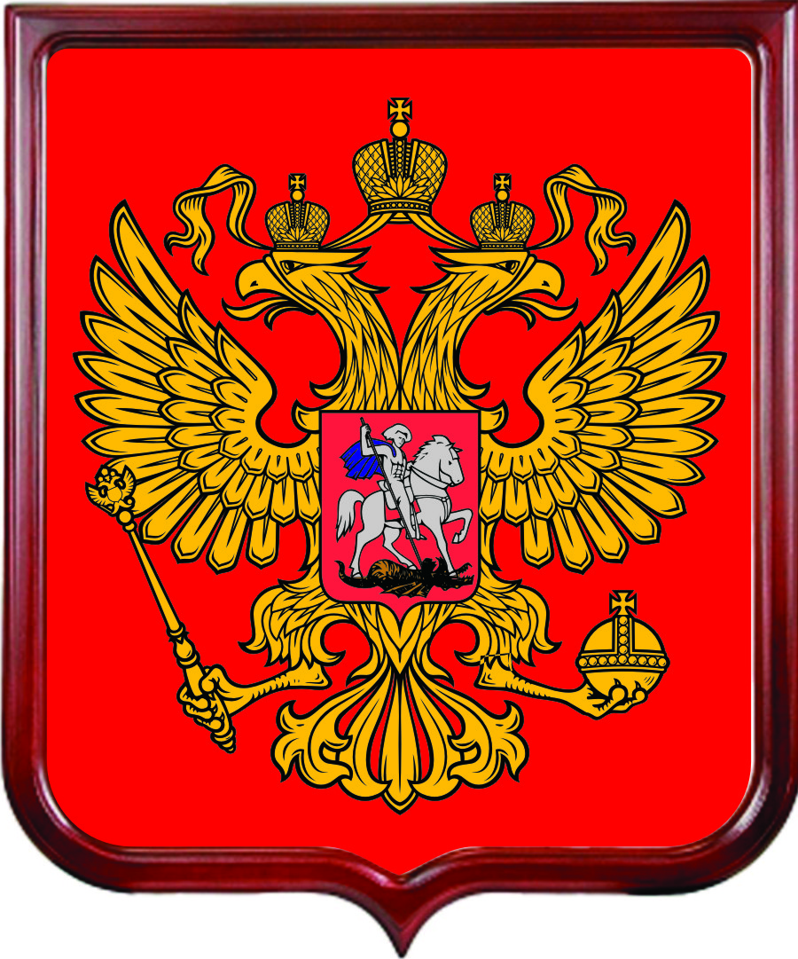

Флаг
Государственный флаг Российской Федерации представляет собой прямоугольное полотнище из трёх равновеликих горизонтальных полос: верхней — белого, средней — синего и нижней — красного цвета. Отношение длины флага к его ширине 2:3.
Оттенки синего и красного цвета законом не регламентируются
Российский флаг родился вместе с первыми российскими военными кораблями и до XIX века оставался принадлежностью главным образом флотской культуры.
Начало применения российского бело-сине-красного флага на суше связано с географическими открытиями русских мореплавателей.
До XIX века русские моряки водружали на берегу присоединенной земли памятный крест. Но в 1806 году появилась новая традиция. Русская экспедиция обследовала побережье Южного Сахалина и подняла на берегу два флага. Андреевский флаг отмечал заслугу военного флота, государственный бело-сине-красный флаг — новое владение России.
На бортах ботика Петра I были нанесены белые, синие и красные полосы. А в 1693 году отряд малых судов Петра совершил поход на Соловецкие острова уже под флагом из равных горизонтальных белой, синей и красной полос.
Распространение государственного бело-сине-красного флага было заторможено в 1858 году, когда Гербовое отделение Департамента герольдии Правительствующего Сената выступило с инициативой изменения российского государственного флага.
В течение почти полутора столетий флаг нашей страны многократно изменялся. В ноябре 1990 года правительственная комиссия по разработке новой государственной символики решила проблему флага быстро и почти без разногласий: Россия имела бело-сине-красный флаг с более чем 300-летней историей, и этот флаг должен был вернуться.
25 декабря 2000 года, накануне нового века и нового тысячелетия, принят Федеральный конституционный закон «О Государственном флаге Российской Федерации». Он определяет правовое положение и правила использования флага России.

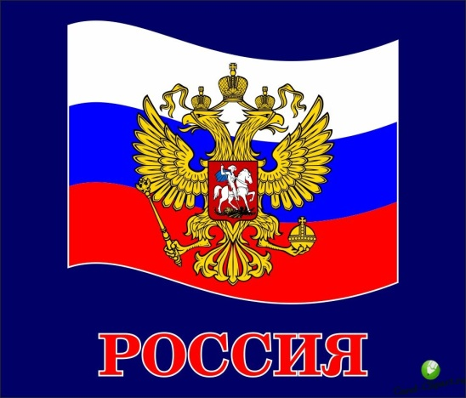

Гимн России

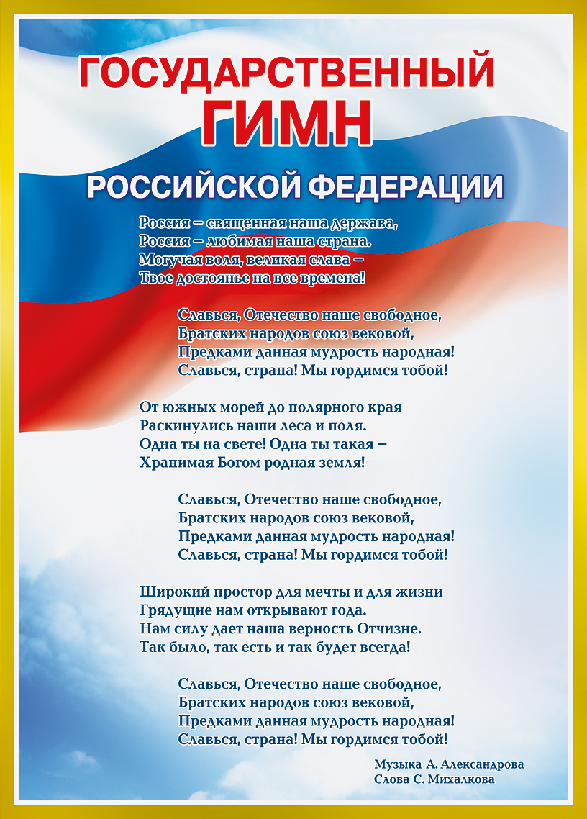
Консультация для родителей «Символы города Иваново».
Герб города Ива́ново — опознавательно-правовой знак муниципального образования, наряду с флагом являющийся официальным символом городского округа Иваново Ивановской области России[1].
Наиболее ранние попытки создания герба Иваново-Вознесенска (ныне — Иваново, административный центр одноимённых области и округа) относятся ко второй половине XIX века. Разработанные в указанный период проекты по определённым причинам не были утверждены[⇨].
Первым официальным символом Иванова стал герб, составленный по проекту художника В. П. Кубашевского. Принят 8 мая 1970 года исполнительным комитетом городского совета трудящихся и использовался городом до мая 1996 года[⇨].
Действующий герб (автор — архитектор В. В. Алмаев) утверждён 22 мая 1996 года Ивановской городской Думой первого созыва. Внесён в Государственный геральдический регистр РФ с присвоением регистрационного номер

Анкетирование родителей
Анкета "Мой город"

1.Для Вас наш город – самый лучший город Земли?
Да
Нет
2.Почему? ……………………………………………………………………………………………………………………………………….
…………………………………………………………………………………………………………………………………………………………
3.Что для вас является символом нашего города? ………………………………………………………………………..
………………………………………………………………………………………………………………………………………………………….
4.В каком микрорайоне города вы проживаете? …………………………………………………………………………..
………………………………………………………………………………………………………………………………………………………………
5.В каком микрорайоне города вы хотели бы проживать? …………………………………………………………………………………………………………………………………………………………….
6.В каком месте города вы любите проводить свободное время?
…………………………………………………………………………………………………………………………………………………………………
7.Есть ли у вашей семьи любимое место в городе? Если да, то какое?
…………………………………………………………………………………………………………………………………………………………………
8.В какое место нашего города вы обязательно отвели бы приехавшего к вам знакомого из другого города России?
…………………………………………………………………………………………………………………………………………………………………
9.В какое место нашего города вы обязательно отвели бы приехавшего к вам знакомого из другого государства? …………………………………………………………………………………………………………………………….
……………………………………………………………………………………………………………………………………………………………….
10. Назовите какой–либо признак нашего города, отличающий его от любого другого города мира( не обязательно объект, может быть другое свойство). ……………………………………………………………..
…………………………………………………………………………………………………………………………………………………………………
11.Несколько вопросов о Вас:
1.Ваш возраст…………………………………………………………………………………………………………………………………………
2.Вы родились в Иваново? Если нет, то из какого города вы приехали?..............................................
…………………………………………………………………………………………………………………………………………………………………..
3.Что вам нравиться в нашем городе?...................................................................................................
………………………………………………………………………………………………………………………………………………

